Fotografías de Tomás Riva

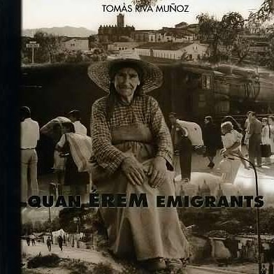

Quan érem emigrants (Cuando éramos emigrantes) es una selección de 40 fotografías hechas entre los años 1965 y 1975 que reflejan, en la primera sección, la crisis en el campo a causa de la gran helada de 1956. Las fotografías toman como referencia la comarca del Bajo Aragón y la comarca del Matarranya durante los últimos años de la posguerra, pero son reflejo de una España rural que tuvo que emigrar a las ciudades, o como en el caso del propio autor, al extranjero. Retratan a los miles de hombres y mujeres que, con poco equipaje y mucho coraje, dejaron una tierra en la que apenas podían sobrevivir; por un lado la penuria económica de la época y, por qué no decirlo, la falta de libertad. En la última parte de la exposición –la cuarta sección— se reflejan exhaustivamente los años difíciles en una Barcelona que acogía la inmigración española con muchas dificultades y muy poca sensibilidad hacia las necesidades y las más elementales necesidades de los trabajadores que allí acudían.
La exposición se divide en cuatro secciones temáticas: La nostra terra; La marxa; Els que es queden y El destí (Nuestra tierra, La partida, Los que se quedan y El destino). Cada apartado se introduce con una poesía del desaparecido poeta matarrañense Desideri Lombarte.
Con estas imágenes, el fotógrafo ha hecho algo más que retratar paisajes y personas, nos ha ofrecido –tal vez sin querer— un vivo y casi notarial testimonio de una época y un país que, afortunadamente, hoy nos cuesta reconocer. Es una parte importante y decisiva de nuestra historia.
Tomás Riva Muñoz nació en Cretas, Teruel, comarca del Matarranya, en el año 1934. Aún no tenía 18 años cuando emigró a Barcelona donde, según afirma, empezó a querer a los “desheredados”. Su espíritu inquieto le llevó a Francia y después a Suiza, a Lugano, ciudad donde ha residido hasta su reciente muerte. Fue en la ciudad de Lugano donde se vinculó con el mundo del arte y trabajó como fotógrafo y foto-grabador. Durante esos años mantuvo el contacto con su pueblo y su país y concentro su mirada desde fuera y desde dentro, a través del objetivo de la cámara.

CARACTERÍSTICAS TÉCNICAS:
Son 40 fotografías en blanco y negro enmarcadas en paspadur blanco roto y marcos oscuros, de 58 cm.x43 cm. cada una.
Existe un catálogo de la exposición con una selección ampliada de las fotografías del autor y de otras con la misma temática que no se incluyeron en las 40 de la muestra.
INFORMACIÓN y CONTRATACIÓN: Associació Cultural del Matarranya, C/ Mayor, 4, CP 44610 Calaceite, Tel. 978 851521-628697751. C/E: acmatarranya@gmail.com

Precio: 200 € recogida y entregada en el local. Si se ha de trasladar y montar se incrementa el coste del kilometraje.

